Draga moja učenka/učenec.

Pri pouku izbirnega predmeta VNN ste v prejšnjih tednih v učenju na daljavo ponovili, utrdili in preverili veščine prve pomoči oživljanja, uporabe bočnega položaja in ravnanja v primeru nesreč, se naučili ustaviti močno krvavitev, kako oskrbeti rano ter imobilizacijo roke.
V tem tednu pa nadaljujemo z učenjem veščine – kako ukrepamo v primeru zloma, zvina in izpaha.

Dobro si poglejte postopek ukrepa prve pomoči. Za tem povadite praktično vajo na sebi. Poiščite doma komplet prve pomoči in bo.
POŠKODBE SKLEPA: 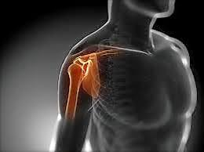
o ZVIN
(poškodba sklepnih vezi in ovojnice zaradi razmaknitev kosti v sklepu, pri tem pa ostane oblika sklepa nespremenjena).
o IZPAH
(poškodba vezi pri sklepu ob preveliki obremenitvi, pri tem sklep ostane v položaju).

Za zvine je značilno, da sklep boli, najprej manj, nato se bolečina stopnjuje in sklep je otekel.
Na zvit del uda lahko damo hladen obkladek.
Pri izpahu sklep spremeni obliko, prisotna je oteklina in bolečina. Sklepa ne moremo premikati. Sklepna glavica ostane zunaj ponvice.

POŠKODBE KOSTI:
o ZLOM (delna ali popolna prekinitev kostnega tkiva zaradi delovanja posredne in neposredne sile)
Zlom prepoznamo po oteklini, bolečini ob pritisku ali pri poskusu premikanja poškodovanega območja, škrtanje kosti ali celo nenaravna gibljivost, v kolikor je kost prekinjena ali zdrobljena. Večkrat je na mestu zloma tudi oteklina, pogosto s potpludbami.

Ločimo odprte in zaprte zlome.

Zaprti zlom je takrat, kadar na koži ni rane in tako ni povezave med območjem zloma in zunanjim okoljem.
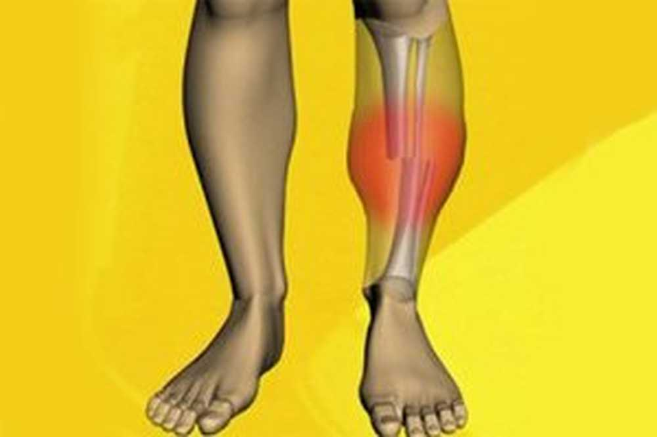

Odprti zlom je takrat, kadar pride do neposredne povezave med mestom zloma in zunanjim okoljem. Te zlome imenujemo tudi zapleteni oz. komplicirani zlomi.
Pri zlomih več kosti hkrati lahko pride do šoka zaradi bolečine in celo krvavitve. Pri odprtihzlomih se lahko izgubi veliko krvi, posebno pri zlomu stegnenice in medenice.
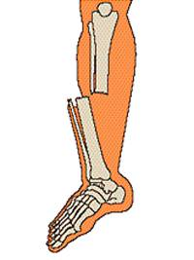

PRVA POMOČ PRI POŠKODBAH KOSTI IN SKLEPOV

Pri poškodba kosti in sklepov veljajo splošna pravila kot pri drugih poškodbah. Ob večjih krvavitvah je potrebna tudi kompresijska obveza. Poškodovani predel moramo natančno pregledati. Rane sterilno obvežemo, nato pa ud imobiliziramo.
Pri imobilizaciji držimo zlomljeni ud nad in pod mestom zloma, dokler ga ne imobiliziramo.
S pravilno imobilizacijo in dvigom poškodovanega uda zmanjšamo bolečine in preprečimo dodatno poškodbo, ki bi
nastala, če bi se odlomki med seboj premikali. Kadar ima poškodovanec manjše bolečine in ni očitnega dela uda, zadostuje imobilizacija, npr. roko z ruto pestovalnico to smo delali v prejšnjem tednu.
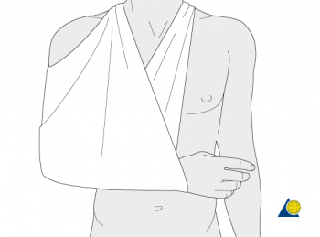

NOGE pa pustimo v mirovanju. V kolikor gre za hujšo poškodbo je potrebna imobilizacija z opornicami.
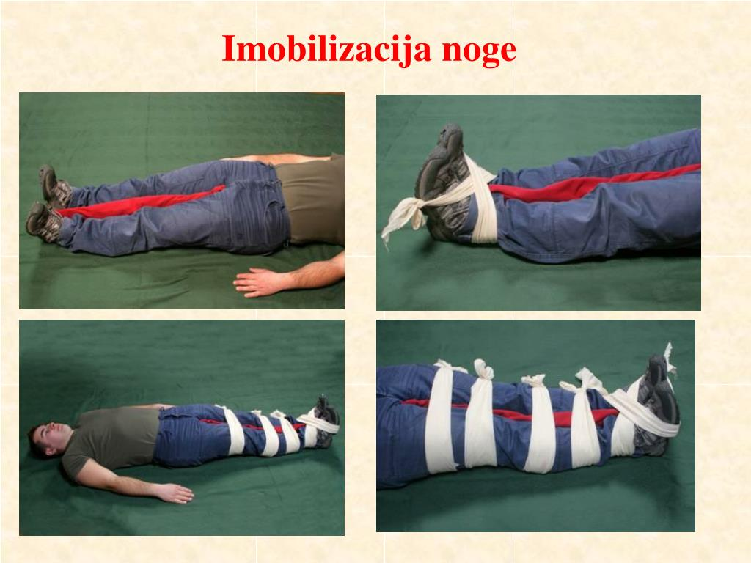

Pri imobilizaciji je zelo pomembno, da imobiliziramo sosednja sklepa, tako da se poškodovani del ne premika.
Pri zaprtem zlomu poškodovanca ne sezuvamo in slačimo, v kolikor gre za odprti zlom, pa poškodovancu odrežemo ali pretrgamo del oblačila na prizadetem mestu, da lahko rano oskrbimo.

Če pa boš potreboval-a pomoč, nasvet,… mi pa kar sporoči na moj e- naslov: sonja.kozelj1@guest.arnes.si.

Sedaj pa ti posredujem še nekaj smernic za učenje izbirnega predmeta VNN v naprej.
- Takole na daljavo bomo v mesecu maju preučili še vse načrtovane učne vsebine prve pomoči, ki so nam ostale.
- Potem bomo v začetku meseca junija vse ponovili in utrdili (primeri prve pomoči bodo podobni ustnemu ocenjevanju).
- 9. junija (dopoldne) pa te bom poklicala po video klicu preko VIbra. Tako ti bom predstavila 2 primera poškodbe, ti pa mi boš ustno povedal-a, kako bi ukrepal-a. To bo edina ocena v tem ocenjevalnem obdobju.
Tako te prosim, če mi do konca meseca maja pošlješ tvojo telefonsko številko, da te bom lahko poklicala. Seveda te prosim, da poskrbiš, da boš prijavljan-a na VIber.
Želim ti, da ostaneš dobro,
učiteljica Sonja

